Resolución del Pleno del Instituto de Transparencia, Acceso a la Información Pública y Protección de Datos Personales del Estado de México y Municipios, con domicilio en Metepec, Estado de México, a doce de enero de dos mil veintidós.
Visto el expediente relativo al recurso de revisión 05264/INFOEM/IP/RR/2021, interpuesto por xxxxxx xxxxxxx xxxxxxx xxxxxxxx, al cual en lo sucesivo se le denominara LA RECURRENTE, en contra de la respuesta a la solicitud de información con número de folio 00763/NAUCALPA/IP/2021, por parte de Ayuntamiento de Naucalpan de Juárez, en lo sucesivo EL SUJETO OBLIGADO; se procede a dictar la presente resolución, con base en lo siguiente.
AN T E C E D E N T E S
1. DE LA SOLICITUD DE INFORMACIÓN.
Con fecha once de octubre de dos mil veintiuno, LA RECURRENTE, presentó a través del Sistema de Acceso a la Información Mexiquense (SAIMEX) ante EL SUJETO OBLIGADO, solicitud de acceso a la información pública, registrada bajo el número de expediente 00763/NAUCALPA/IP/2021, mediante la cual solicitó información en el tenor siguiente:
Solicitó en archivo con formato de datos abiertos: 1.- padrón de beneficiarios con la entrega de microcréditos entregados de marzo de 2020 hasta la fecha por el contexto de la pandemia por coronavirus. Solo para un mejor contexto, como ejemplo añado que el Sistema Municipal de Microcréditos de Naucalpan realizó la entrega de 191 créditos, por un monto de 4 millones 283 mil pesos a dueños de negocios y microempresarios en el año 2020. Sin embargo, no fueron los únicos. Además del nombre del beneficiario y del negocio incluir características del negocio, ubicación, monto, y características del beneficiario (microempresa, negocio o personal). 2.- Total de microcréditos y status de cada uno (cuántos se han pagado totalmente, en algún porcentaje, cuántos no se han pagado) (Sic).
Modalidad de entrega: A través del SAIMEX.
2. DE LA RESPUESTA DEL SUJETO OBLIGADO.
Con fecha veintidós de octubre del dos mil veintiuno, el Sujeto Obligado otorgó, a través del SAIMEX, respuesta a la solicitud de acceso a la información de la siguiente manera:
Por lo que atañe a la Dirección General de Desarrollo Económico, área encargada de atender su solicitud, le informa lo siguiente: “…Se remite respuesta a la Dirección de la Unidad de Transparencia y Acceso a la Información Pública para atender la solicitud de información número 00763/NAUCALPA/IP/2021, a través del oficio DGDE/SAC/682/2021 de fecha 21 de octubre de 2021…” (sic) Finalmente, se le comunica que, en caso de inconformidad a la respuesta dada a su solicitud, con fundamento en lo dispuesto por los artículos 176, 177 y 178 de la LTAIPEMYM, se le informa que, podrá interponer Recurso de Revisión, para lo cual dispone de un plazo de quince días hábiles contados a partir de la fecha de la presente notificación a su solicitud de acceso a información.
ATENTAMENTE
C. LEONARDO SALCEDO MALVAEZ
Adjuntando para tal efecto los archivos electrónicos “DGDE SAC 682 2021_202110221113.pdf” y “DGDE SAC 682 2021_202110221114.pdf”; los cuales no se inserta en el presente apartado por ser del conocimiento de las partes, sin embargo, habrá de hacerse el análisis y estudio correspondiente en párrafos posteriores.
3. DEL RECURSO DE REVISIÓN.
Inconforme con la respuesta del SUJETO OBLIGADO, LA RECURRENTE interpuso el recurso de revisión, en fecha veinticinco de octubre de dos mil veintiuno, el cual fue registrado en el sistema electrónico con el expediente número 05264/INFOEM/IP/RR/2021, en el cual manifiesta, lo siguiente:
- Acto Impugnado:
“Presenta información incompleta” [sic]
- Razones o Motivos de Inconformidad:
“La información se presenta incompleta. Aunque se incluye los nombres completos de los beneficiarios y la colonia, faltó incluir la ubicación de cada lugar beneficiado con el programa, es decir, calle de ubicación. Favor de incluir, ya que colocar la colonia no permite conocer la ubicación como se solicita a través del folio 00763/NAUCALPA/IP/2021. Al tratarse de un padrón de beneficiarios es importante. Gracias.” [sic]

4. TURNO.
De conformidad con el artículo 185 Fracción I de la Ley Transparencia y Acceso a la Información Pública, el recurso de revisión número 05264/INFOEM/IP/RR/2021 fue turnado en fecha veinticinco de octubre de dos mil veintiuno a la Comisionada Ponente Guadalupe Ramírez Peña; a efecto de presentar al Pleno el proyecto de resolución correspondiente.
5. ADMISIÓN.
En fecha veintiocho de octubre del año dos mil veintiuno, en términos de lo dispuesto en el artículo 185 fracciones I, II y IV de la Ley de Transparencia y Acceso a la Información Pública del Estado de México y Municipios, se admitió a trámite el recurso de revisión al rubro indicado.
6. INFORME JUSTIFICADO O MANIFESTACIONES.
Una vez abierta la etapa de instrucción, se observa de las constancias del expediente electrónico del SAIMEX que el Sujeto Obligado omitió rendir sus Informes Justificados. Asimismo, el Recurrente no presentó manifestaciones, rindió alegatos ni presentó pruebas que a su derecho convinieran.
7. DEL CIERRE DE INSTRUCCIÓN.
El diez de noviembre de dos mil veintiuno, al no existir diligencias pendientes por desahogar, se emitió el acuerdo por medio del cual se declaró cerrada la instrucción y se determinó pasar el expediente a resolución, en términos del artículo 185 fracción VI y VIII de la Ley de Transparencia y Acceso a la Información Pública del Estado de México y Municipios, iniciando el término legal para dictar resolución definitiva del asunto.

8. DE LA AMPLIACIÓN DE PLAZO.
En fecha catorce de diciembre del dos mil veintiuno, este Instituto con fundamento en el artículo 181, párrafo tercero de la Ley de Transparencia y Acceso a la Información Pública del Estado de México y Municipios, determinó mediante el acuerdo respectivo, ampliar por quince días hábiles adicionales el plazo para emitir la presente resolución a fin de realizar un mejor estudio del asunto.

CONSIDERANDOS:
PRIMERO. COMPETENCIA.
Este Instituto de Transparencia, Acceso a la Información Pública y Protección de Datos Personales del Estado de México y Municipios, es competente para conocer y resolver el presente recurso de revisión, conforme a lo dispuesto en los artículos 6, apartado A, fracción IV, de la Constitución Política de los Estados Unidos Mexicanos; 5, párrafos trigésimo, trigésimo primero y trigésimo segundo, fracciones IV y V, de la Constitución Política del Estado Libre y Soberano de México; artículos 1, 2 fracción II, 13, 29, 36 fracciones I y II, 176, 178, 179, 181 párrafo tercero y 185, 186 y 188 de la Ley de Transparencia y Acceso a la Información Pública del Estado de México y Municipios; y 10, 7, 9 fracciones I y XXIV y 11, del Reglamento Interior del Instituto de Transparencia, Acceso a la Información Pública y Protección de Datos Personales del Estado de México y Municipios.

SEGUNDO. OPORTUNIDAD Y PROCEDIBILIDAD.
Previo al estudio del fondo del asunto, se procede a analizar los requisitos de oportunidad y procedibilidad que debe reunir el recurso de revisión interpuesto, previstos en los artículos 178 y 180 de la Ley de Transparencia y Acceso a la Información Pública del Estado de México y Municipios.
El recurso de revisión fue interpuesto dentro del plazo de quince días hábiles previsto en el artículo 178 de la Ley de Transparencia y Acceso a la Información Pública del Estado de México y Municipios, contados a partir de la fecha en que EL SUJETO OBLIGADO emitió la respuesta, toda vez que ésta fue pronunciada el día veintidós de octubre de dos mil veintiuno, mientras que LA RECURRENTE interpuso el recurso de revisión el veinticinco de octubre de dos mil veintiuno, esto es al siguiente día hábil de haber recibido la respuesta.
En ese sentido, al considerar la fecha en que se formuló la solicitud y la fecha en la que respondió a ésta EL SUJETO OBLIGADO; así como, en la que se interpuso el recurso de revisión, éste se encuentra dentro de los márgenes temporales previstos en el citado precepto legal.
Así también, por cuanto hace a la procedibilidad del recurso de revisión, una vez realizado el análisis del formato de interposición del mismo, se concluye la acreditación plena de los elementos formales precisados por el artículo 180 de la Ley de Transparencia y Acceso a la Información Pública del Estado de México y Municipios, en atención a que fue presentado mediante el formato visible en el SAIMEX.
Finalmente, resulta procedente la interposición del recurso, según lo aducido por el recurrente en sus razones o motivos de inconformidad, de acuerdo al artículo 179, fracciones I y V de la Ley de Transparencia y Acceso a la Información Pública del Estado de México y Municipios; que a la letra dice:

“Artículo 179. El recurso de revisión es un medio de protección que la Ley otorga a los particulares, para hacer valer su derecho de acceso a la información pública, y procederá en contra de las siguientes causas:
…
V. La entrega de información incompleta;…” (Sic)

TERCERO. Materia de la Revisión.
Una vez realizado el análisis de las constancias y documentos que obran en expediente electrónico, en que se actúa, se advierte que el tema sobre el que este Órgano Garante de Transparencia y Acceso a la Información se pronunciará será: verificar si la respuesta otorgada por el Sujeto Obligado es adecuada y suficiente para satisfacer el derecho de acceso a la información pública del recurrente, o en su defecto, en caso de ser procedente, ordenar la entrega de información oportuna.

CUARTO. ESTUDIO Y RESOLUCIÓN DEL ASUNTO.
Así, tenemos en un primer plano de estudio el texto de la solicitud de información, plasmada por LA RECURRENTE, ello a efecto de poder determinar la materia de la solicitud de información que nos ocupa, así la particular requiere lo siguiente:
1.- Padrón de beneficiarios con la entrega de microcréditos entregados de marzo de 2020 hasta la fecha por el contexto de la pandemia por coronavirus. Además del nombre del beneficiario y del negocio incluir características del negocio, ubicación, monto, y características del beneficiario (microempresa, negocio o personal).
2.- Total de microcréditos y status de cada uno (cuántos se han pagado totalmente, en algún porcentaje, cuántos no se han pagado).
Ahora bien, en respuesta al requerimiento formulado por LA PARTICULAR, EL SUJETO OBLIGADO turnó la solicitud a las unidades administrativas que consideró competentes y emitió su respuesta remitiendo mediante el SAIMEX, lo siguiente:
- Oficio DGDE/SAC/682/2021 de fecha diecinueve de octubre de dos mil veintiuno, emitido por el Lic. Guillermo Ortega Ramírez, Subdirector de Atención al Comercio del Ayuntamiento de Naucalpan de Juárez, Estado de México y Enlace con la Unidad de Transparencia en el que menciona lo siguiente:
Se solicitó la información a la Subdirección de Financiamiento de Negocios, quien a través del oficio DGDE/SFN/115/2021, de fecha quince de octubre de 2021, hace de conocimiento la cantidad y monto de microcréditos otorgados:
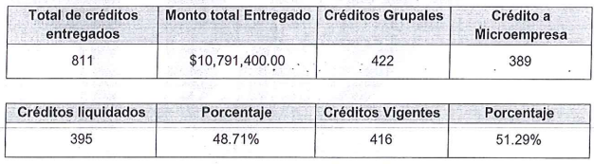
Así mismo, anexó el padrón de beneficiarios por el Sistema Municipal de Microcréditos “San Bartolo Naucalpan”, durante marzo de 2020 a la fecha, constante de 8 fojas, siendo el contenido del archivo electrónico denominado “DGDE SAC 682 2021_202110221114.pdf”, se inserta una de ellas a manera de ejemplo:

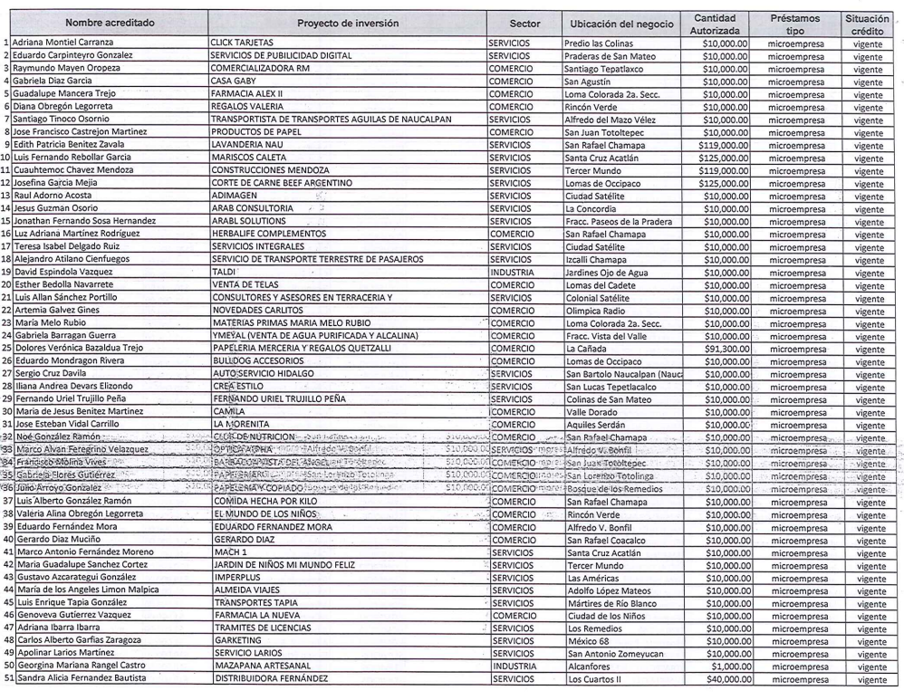
Al respecto LA RECURRENTE señaló como acto impugnado y razones o motivos de inconformidad lo siguiente:
“Presenta información incompleta” [sic]
“La información se presenta incompleta. Aunque se incluye los nombres completos de los beneficiarios y la colonia, faltó incluir la ubicación de cada lugar beneficiado con el programa, es decir, calle de ubicación. Favor de incluir, ya que colocar la colonia no permite conocer la ubicación como se solicita a través del folio 00763/NAUCALPA/IP/2021. Al tratarse de un padrón de beneficiarios es importante. Gracias.” [sic]
Derivado de lo anterior, se advierte que LA RECURRENTE no se inconforma por la respuesta respecto del nombre del beneficiario y del negocio, características del negocio, monto, y características del beneficiario del padrón de beneficiarios de la entrega de microcréditos entregados de marzo de 2020 a la fecha, ni por el total y el estatus de microcréditos, en ese sentido se visualiza que la causal del medio de impugnación únicamente se encuentra dirigido a conocer la ubicación del negocio, específicamente desea conocer el nombre de la calle.
Bajo este tenor, la parte de la respuesta, que no fue impugnada, debe declararse consentida, toda vez que, al no haber realizado manifestaciones de inconformidad al respecto, se infiere que la información proporcionada por el Sujeto Obligado, satisface los puntos de la solicitud.
Lo anterior es así, debido a que cuando LA RECURRENTE impugna la respuesta del Sujeto Obligado, y ésta no expresa Razón o Motivo de Inconformidad en contra de todos los rubros solicitados, dichos rubros deben declararse atendidos, pues se entiende que el Recurrente está conforme con la información entregada al no contravenir la misma. Sirve de Apoyo a lo anterior, por analogía la Tesis Jurisprudencial Número 3ª./J.7/91, Publicada en el Semanario Judicial de la Federación y su Gaceta bajo el número de registro 174,177, que establece lo siguiente:

“REVISIÓN EN AMPARO. LOS RESOLUTIVOS NO COMBATIDOS DEBEN DECLARARSE FIRMES. Cuando algún resolutivo de la sentencia impugnada afecta a la recurrente, y ésta no expresa agravio en contra de las consideraciones que le sirven de base, dicho resolutivo debe declararse firme. Esto es, en el caso referido, no obstante que la materia de la revisión comprende a todos los resolutivos que afectan a la recurrente, deben declararse firmes aquéllos en contra de los cuales no se formuló agravio y dicha declaración de firmeza debe reflejarse en la parte considerativa y en los resolutivos debe confirmarse la sentencia recurrida en la parte correspondiente.”
Consecuentemente, se reitera que la parte de la solicitud que no fue impugnada debe declararse consentida por la hoy RECURRENTE, en razón de que no se realizaron manifestaciones de inconformidad, por lo que no pueden producirse efectos jurídicos tendentes a revocar, confirmar o modificar el acto reclamado ya que se infiere un consentimiento de LA RECURRENTE ante la falta de impugnación eficaz.
Sirve de sustento a lo anterior, por analogía, la tesis jurisprudencial número VI.3o.C. J/60, publicada en el Semanario Judicial de la Federación y su Gaceta bajo el número de registro 176,608 que a la letra dice:

“ACTOS CONSENTIDOS. SON LOS QUE NO SE IMPUGNAN MEDIANTE EL RECURSO IDÓNEO. Debe reputarse como consentido el acto que no se impugnó por el medio establecido por la ley, ya que si se hizo uso de otro no previsto por ella o si se hace una simple manifestación de inconformidad, tales actuaciones no producen efectos jurídicos tendientes a revocar, confirmar o modificar el acto reclamado en amparo, lo que significa consentimiento del mismo por falta de impugnación eficaz.”

Al respecto, el análisis y resolución del presente recurso, se funda en el contenido íntegro de las actuaciones que obran en el expediente electrónico, para así estar en posibilidad este Órgano Colegiado de dictar el fallo correspondiente conforme a derecho, tomando en consideración los elementos aportados por las partes y respetando en todo momento al principio de máxima publicidad consagrado en nuestra Constitución Federal, Local y demás leyes aplicables en la materia, así como en los tratados internacionales en los que el Estado Mexicano sea parte, en concordancia con el párrafo tercero del artículo 1 de la Constitución Federal y el diverso 8 de la Ley de Transparencia local.
En primer término es de advertirse lo siguiente: nuestra Carta Magna dispone que para el ejercicio del derecho de acceso a la información los Estados deben observar diversos principios y bases, entre los cuales se establece que toda la información en posesión de cualquier autoridad, órgano, organismo, órganos autónomos, así como de cualquier sindicato que reciba y ejerza recursos públicos o realice actos de autoridad en el ámbito federal, estatal y municipal, es pública y sólo podrá ser reservada temporalmente por razones de interés público y seguridad nacional, en los términos que fijen las leyes, ello se aprecia en el Artículo 6, apartado A, numeral I de la Constitución Política de los Estados Unidos Mexicanos que a la letra establece:

Artículo 6
…
Para el ejercicio del derecho de acceso a la información, la Federación, los Estados y el Distrito Federal, en el ámbito de sus respectivas competencias, se regirán por los siguientes principios y bases:

- Toda la información en posesión de cualquier autoridad, entidad, órgano y organismo de los Poderes Ejecutivo, Legislativo y Judicial, órganos autónomos, partidos políticos, fideicomisos y fondos públicos, así como de cualquier persona física, moral o sindicato que reciba y ejerza recursos públicos o realice actos de autoridad en el ámbito federal, estatal y municipal, es pública y sólo podrá ser reservada temporalmente por razones de interés público y seguridad nacional, en los términos que fijen las leyes. En la interpretación de este derecho deberá prevalecer el principio de máxima publicidad. Los sujetos obligados deberán documentar todo acto que derive del ejercicio de sus facultades, competencias o funciones, la ley determinará los supuestos específicos bajo los cuales procederá la declaración de inexistencia de la información.
Ahora bien, en atención a lo dispuesto por los artículos 3, fracción XI y 4 de la Ley de Transparencia y Acceso a la Información Pública del Estado de México y Municipios, los cuales son del tenor literal siguiente:

Artículo 3.- Para los efectos de la presente Ley se entenderá por:
…
XI. Documento: Los expedientes, reportes, estudios, actas, resoluciones, oficios, correspondencia, acuerdos, directivas, directrices, circulares, contratos, convenios, instructivos, notas, memorandos, estadísticas o bien, cualquier otro registro que documente el ejercicio de las facultades, funciones y competencias de los sujetos obligados, sus servidores públicos e integrantes, sin importar su fuente o fecha de elaboración. Los documentos podrán estar en cualquier medio, sea escrito, impreso, sonoro, visual, electrónico, informático u holográfico;

Artículo 4. El derecho humano de acceso a la información pública es la prerrogativa de las personas para buscar, difundir, investigar, recabar, recibir y solicitar información pública, sin necesidad de acreditar personalidad ni interés jurídico.

Toda la información generada, obtenida, adquirida, transformada, administrada o en posesión de los sujetos obligados es pública y accesible de manera permanente a cualquier persona, en los términos y condiciones que se establezcan en los tratados internacionales de los que el Estado mexicano sea parte, en la Ley General, la presente Ley y demás disposiciones de la materia, privilegiando el principio de máxima publicidad de la información. Solo podrá ser clasificada excepcionalmente como reservada temporalmente por razones de interés público, en los términos de las causas legítimas y estrictamente necesarias previstas por esta Ley.
Los sujetos obligados deben poner en práctica, políticas y programas de acceso a la información que se apeguen a criterios de publicidad, veracidad, oportunidad, precisión y suficiencia en beneficio de los solicitantes.

Artículo 12. Quienes generen, recopilen, administren, manejen, procesen, archiven o conserven información pública serán responsables de la misma en los términos de las disposiciones jurídicas aplicables. Los sujetos obligados sólo proporcionarán la información pública que se les requiera y que obre en sus archivos y en el estado en que ésta se encuentre. La obligación de proporcionar información no comprende el procesamiento de la misma, ni el presentarla conforme al interés del solicitante; no estarán obligados a generarla, resumirla, efectuar cálculos o practicar investigaciones.
Artículo 24. Para el cumplimiento de los objetivos de esta Ley, los sujetos obligados deberán cumplir con las siguientes obligaciones, según corresponda, de acuerdo a su naturaleza:
(…)
XI. Dar acceso a la información pública que le sea requerida, en los términos de la Ley General, esta Ley y demás disposiciones jurídicas aplicables;
(…)
Los sujetos obligados solo proporcionarán la información pública que generen, administren o posean en el ejercicio de sus atribuciones.

De la interpretación a los preceptos citados, se desprende que es información pública la contenida en los documentos que los Sujetos Obligados generen, administren o se encuentre en su posesión en el ejercicio de sus atribuciones y que toda la información generada, obtenida, adquirida, transformada, administrada o en posesión de los sujetos obligados es pública y accesible de manera permanente a cualquier persona.
Ahora bien, respecto al punto de la solicitud relativa a la ubicación del negocio de los beneficiarios del microcrédito, es de reiterar que el Sujeto Obligado remitió padrón de beneficiarios por el Sistema Municipal de Microcréditos “San Bartolo Naucalpan”, durante marzo de 2020 a la fecha, constante de 8 fojas, siendo el contenido del archivo electrónico denominado “DGDE SAC 682 2021_202110221114.pdf”, que a manera de ejemplificar se inserta de nueva cuenta una de ellas, en el que se aprecia que en una columna se inserta el dato relativo a la ubicación del negocio, tal como se advierte a continuación:

En este sentido, resulta oportuno remitirnos al siguiente marco jurídico:
LEY DE TRANSPARENCIA Y ACCESO A LA INFORMACIÓN PÚBLICA DEL ESTADO DE MÉXICO Y MUNICIPIOS
Artículo 92. Los sujetos obligados deberán poner a disposición del público de manera permanente y actualizada de forma sencilla, precisa y entendible, en los respectivos medios electrónicos, de acuerdo con sus facultades, atribuciones, funciones u objeto social, según corresponda, la información, por lo menos, de los temas, documentos y políticas que a continuación se señalan:
(…)
XIV. La información de los programas de subsidios, estímulos y apoyos, en el que se deberá informar respecto de los programas de transferencia, de servicios, de infraestructura social y de subsidio, en los que se deberá contener lo siguiente:
(…)
p) Padrón de beneficiarios mismo que deberá contener los siguientes datos: nombre de la persona física o denominación social de las personas jurídicas colectivas beneficiadas, el monto, recurso, beneficio o apoyo otorgado para cada una de ellas, unidad territorial, en su caso, edad y sexo.

De lo anterior se advierte que es obligación de transparencia común, poner a disposición del público de manera permanente y actualizada de forma sencilla, precisa y entendible, en los respectivos medios electrónicos, de acuerdo con sus facultades, atribuciones, funciones u objeto social la información de los programas de subsidios, estímulos y apoyos, así como del Padrón de beneficiarios, siendo éste proporcionado en la respuesta del Sujeto Obligado, materia de este Recurso de Revisión, mismo que deberá contener los nombres de la persona física o denominación social de las personas jurídicas colectivas beneficiadas, el monto, recurso, beneficio o apoyo otorgado para cada una de ellas, unidad territorial, en su caso, edad y sexo.
A mayor abundamiento los Lineamientos Técnicos Generales para la Publicación, Homologación y Estandarización de la Información de las Obligaciones Establecidas en el Título Quinto y en la Fracción IV del artículo 31 de la Ley General de Transparencia y Acceso a la Información Pública, que deben de difundir los Sujetos Obligados en los Portales de Internet y en la Plataforma Nacional de Transparencia señalan:
ANEXO I
OBLIGACIONES DE TRANSPARENCIA COMUNES
TODOS LOS SUJETOS OBLIGADOS
Criterios para las obligaciones de transparencia comunes
El catálogo de la información que todos los sujetos obligados deben poner a disposición de las personas en sus portales de Internet y en la Plataforma Nacional está detallado en el Título Quinto, Capítulo II de la Ley General, en el artículo 70, fracciones I a la XLVIII.
En este apartado se detallan los criterios sustantivos y adjetivos que por cada rubro de información determinan los datos, características y forma de organización de la información que publicarán y actualizarán en sus portales de Internet y en la Plataforma Nacional, los sujetos obligados determinados en el artículo 23 de la Ley General.
El artículo 70 dice a la letra:
Artículo 70. En la Ley Federal y de las Entidades Federativas se contemplará que los sujetos obligados pongan a disposición del público y mantengan actualizada, en los respectivos medios electrónicos, de acuerdo con sus facultades, atribuciones, funciones u objeto social, según corresponda, la información, por lo menos, de los temas, documentos y políticas que a continuación se señalan:
En las siguientes páginas se hace mención de cada una de las fracciones con sus respectivos criterios.
(…)
XV. La información de los programas de subsidios, estímulos y apoyos, en el que se deberá informar respecto de los programas de transferencia, de servicios, de infraestructura social y de subsidio, en los que se deberá contener lo siguiente:
(…)
q) Padrón de beneficiarios mismo que deberá contener los siguientes datos: nombre de la persona física o denominación social de las personas morales beneficiarias, el monto, recurso, beneficio o apoyo otorgado para cada una de ellas, unidad territorial, en su caso edad y sexo.
(…)
Periodo de actualización: trimestral
La información de los programas que se desarrollarán a lo largo del ejercicio deberá publicarse durante el primer mes del año. Conservar en el sitio de Internet: información del ejercicio en curso y la correspondiente a dos ejercicios anteriores
Aplica a: todos los sujetos obligados.
Criterios sustantivos de contenido
Se incluirán los siguientes datos, únicamente cuando formen parte de los criterios y requisitos de elegibilidad previstos en los programas de desarrollo social, excepto aquellos casos en el que el beneficiario directo sea un(a) niño(a), adolescente41 o víctima del delito:
(…)
Criterio 69 Unidad territorial42 (colonia, municipio, delegación, estado y/o país)
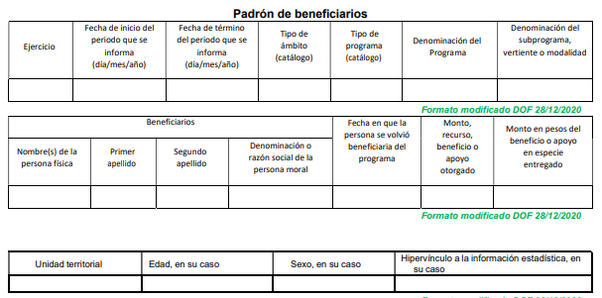
Conforme a lo anterior se precisa que los sujetos obligados deben poner a disposición de las personas en sus portales de Internet y en la Plataforma Nacional que se denomina como “Obligaciones de transparencia comunes”, esto se trata de información pública que debe estar a disposición de las personas sin que medie petición alguna, así mismo los lineamientos detallan los criterios sustantivos que por cada rubro de información determinan los datos, características y forma de organización de la información que publicarán y actualizarán de manera trimestral, la información relativa a los padrones de los beneficiarios, misma que debe contar con el rubro denominado Unidad Territorial descrito en el Criterio 69 en el que se precisa que la Unidad territorial, se refiere a la colonia, municipio, delegación, estado y/o país.
Por lo que EL SUJETO OBLIGADO brinda la información de conformidad a los ordenamientos que regulan su actuación en materia del Padrón de beneficiarios, específicamente hablando de la ubicación, no se omite mencionar que EL SUJETO OBLIGADO en efecto proporciono la información como fue solicitada originalmente cumpliendo con los criterios establecidos por la normatividad aplicable de los cuales no se advierte la obligación de señalar la calle.
Finalmente no se omite mencionar que EL SUJETO OBLIGADO no está obligado a generar documento ad hoc para para satisfacer el derecho de acceso, situación que no está permitida dentro de la materia de acceso a la información.
Como apoyo a lo anterior, es aplicable el Criterio 03-17, emitido por el Instituto Nacional de Transparencia, Acceso a la Información y Protección de Datos Personales, que dice:
No existe obligación de elaborar documentos ad hoc para atender las solicitudes de acceso a la información. Los artículos 129 de la Ley General de Transparencia y Acceso a la Información Pública y 130, párrafo cuarto, de la Ley Federal de Transparencia y Acceso a la Información Pública, señalan que los sujetos obligados deberán otorgar acceso a los documentos que se encuentren en sus archivos o que estén obligados a documentar, de acuerdo con sus facultades, competencias o funciones, conforme a las características físicas de la información o del lugar donde se encuentre. Por lo anterior, los sujetos obligados deben garantizar el derecho de acceso a la información del particular, proporcionando la información con la que cuentan en el formato en que la misma obre en sus archivos; sin necesidad de elaborar documentos ad hoc para atender las solicitudes de información.
De tales circunstancias, se concluye que los Sujetos Obligados únicamente se encuentran constreñidos a proporcionar los documentos que den cuenta de la información solicitada, como obren en sus archivos, sin tener que elaborarlos a las necesidades de los recurrentes.
Así, en mérito de lo expuesto en líneas anteriores, resultan infundadas las razones o motivos de inconformidad que arguye LA RECURRENTE, por ello con fundamento en el artículo 186, fracción II, de la Ley de Transparencia y Acceso a la Información Pública del Estado de México y Municipios, se CONFIRMA la respuesta a la solicitud de información pública 00763/NAUCALPA/IP/2021, que ha sido materia del presente fallo.
R E S U E L V E
PRIMERO. Se CONFIRMA la respuesta del SUJETO OBLIGADO emitida a la solicitud de información 00763/NAUCALPA/IP/2021, por resultar infundadas las razones o motivos de inconformidad hechos valer por LA RECURRENTE, en términos del Considerando Cuarto de esta resolución.
SEGUNDO. NOTIFIQUSE vía SAIMEX la presente resolución al Titular de la Unidad de Transparencia del Sujeto Obligado.
TERCERO. NOTIFIQUESE vía SAIMEX a LA RECURRENTE, la presente resolución, además que de conformidad con lo establecido en el artículo 196 de la Ley de Transparencia y Acceso a la Información Pública del Estado de México y Municipios, podrá impugnarla vía Juicio de Amparo en los términos de las leyes aplicables.

ASÍ LO RESUELVE, POR UNANIMIDAD DE VOTOS, EL PLENO DEL INSTITUTO DE TRANSPARENCIA, ACCESO A LA INFORMACIÓN PÚBLICA Y PROTECCIÓN DE DATOS PERSONALES DEL ESTADO DE MÉXICO Y MUNICIPIOS, CONFORMADO POR LOS COMISIONADOS JOSÉ MARTÍNEZ VILCHIS, MARÍA DEL ROSARIO MEJÍA AYALA, SHARON CRISTINA MORALES MARTÍNEZ (AUSENCIA JUSTIFICADA), LUIS GUSTAVO PARRA NORIEGA Y GUADALUPE RAMÍREZ PEÑA; EN LA PRIMERA SESIÓN ORDINARIA CELEBRADA EL DOCE DE ENERO DE DOS MIL VEINTIDÓS, ANTE EL SECRETARIO TÉCNICO DEL PLENO ALEXIS TAPIA RAMÍREZ.

